**kubernetes监控终极方案-kube-prometheus**

prometheus时序数据库 - 架构图

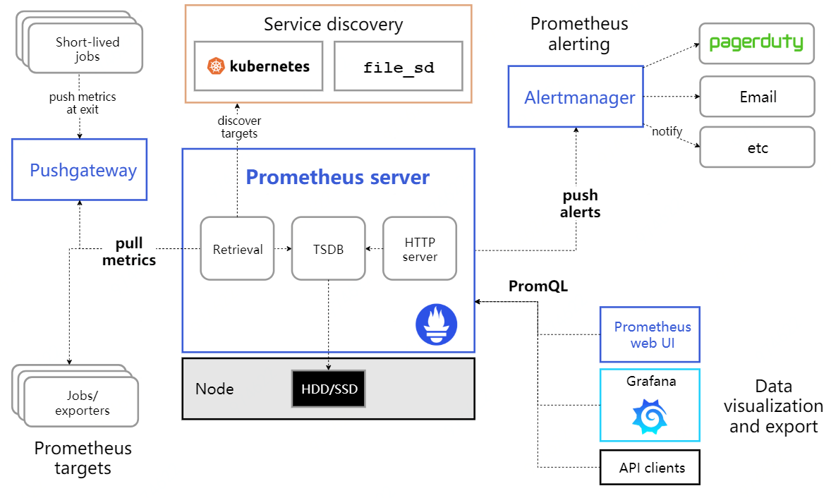

很多地方提到Prometheus Operator是kubernetes集群监控的终极解决方案，但是目前Prometheus Operator已经不包含完整功能，完整的解决方案已经变为kube-prometheus。

项目地址为：<https://github.com/prometheus-operator/kube-prometheus>

这个仓库包括：kubernetes清单、granfana dashboard以及promethues rules。同时还包括容易上手的安装脚本。

组件包括：

The Prometheus Operator

高可用Prometheus

高可用Alertmanager

Prometheus node-exporter

Prometheus Adapter for Kubernetes Metrics APIs

kube-state-metrics

Grafana

**kube-promethues部署**

1.下载配置：

上传到服务器并解压到工作目录。

**数据持久化**

官方默认的部署方式不是数据持久化的，回随着容器的删除而被清楚。所以生产环境需要把数据持久化。（由于没有网络存储，所以使用本地磁盘存储方案。使用节点标签方式来固定容器到指定的节点运行）

kubectl apply -f storage/local-storageclass.yaml
kubectl apply -f storage/prometheus-pv.yaml
kubectl apply -f storage/prometheus-pvc.yaml
kubectl apply -f storage/grafana-pv.yaml
kubectl apply -f storage/grafana-pvc.yaml

2.安装kube-prometheus并确认状态

安装CRD和prometheus-operator

kubectl apply -f setup/

下载prometheus-operator镜像需要花费几分钟，这里等待几分钟，直到prometheus-operator变成running状态

watch kubectl get pod -n monitoring

安装prometheus, alertmanager, grafana, kube-state-metrics, node-exporter等资源

kubectl apply -f .

下载镜像比较花费时间，可以先休息下，等会儿再回来，然后查看命名空间monitoring下面的pod状态，直到monitoring命名空间下所有pod都变为running状态，就大功告成了。

watch kubectl get pod -n monitoring

**kube-promethues配置**

我们可以看到大部分的配置都是正常的，只有两三个没有管理到对应的监控目标，比如 kube-controller-manager 和 kube-scheduler 这两个系统组件，这就和 ServiceMonitor 的定义有关系了。

增加对 controller 和 scheduler 的 svc 资源

kubectl apply -f csvc/

增加这两个service后，prometheus采集任务就全部正常了。

**访问 prometheus，alert-manager，grafana**

prometheus：http://~~<k8s masrer节点ip>~~:30090

alert-manager：http://~~<k8s masrer节点ip>~~:30093

grafana：http://~~<k8s masrer节点ip>~~:32000

**告警配置**

如需增加告警规则请修改：prometheus-rules.yaml

**alertmanager 配置**

修改 alertmanager-secret.yaml 文件中的邮件和密码

**内置告警规则**

对几个常用的告警规则做说明：

Watchdog 看门狗服务，该告警一直处于报警状态

KubeContainerWaiting 获取处于等待状态的容器

KubeDeploymentGenerationMismatch 部署失败，但尚未成功回滚

KubeDeploymentReplicasMismatch 副本数不匹配

KubePodCrashLooping 容器处于重启循环中

KubePodNotReady pod未进入准备状态

KubeClientErrors k8s API server client 发生错误 CPUThrottlingHigh KubeControllerManagerDown 控制器服务宕机

KubeNodeNotReady 节点未进入就绪状态

KubeNodeUnreachable 节点不可达

KubeletDown Kubelet 服务宕机

KubeSchedulerDown 调度服务宕机